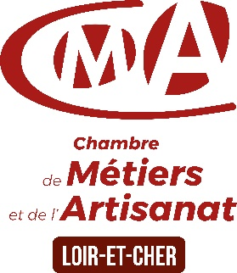

Unité Formations et Compétences
Chambre de Métiers et de l’Artisanat de Loir-et-Cher
16 Rue de la Vallée Maillard - 41018 BLOIS Cedex
02.54.44.65.69
cad@cma-41.fr
cad@cma-41.fr

FICHE OFFRE

CENTRE D'AIDE A LA DECISION

DENOMINATION : N° Enregistrement :

ACTIVITE DE L'ENTREPRISE :

NOM ET PRENOM DU DIRIGEANT :

ADRESSE :

: .............................. Fax :

Courriel : @

Votre N° SIRET :

☐ Répertoire des Métiers ☐ Registre du Commerce ☐ Autres
POSTE(S) PROPOSE(S)
Nbre de postes | Diplôme préparé (1) | Métier | Année de formation  (1ère ou 2ème année) | Type de contrat (2)
(1) CAP - Mention Complémentaire - Brevet Professionnel - Brevet Technique des Métiers - Brevet de Maîtrise - Bac Professionnel – BTS
(2) Contrat d’apprentissage ou Contrat de Professionnalisation.
- Possibilité d’hébergement : ☐ Oui ☐ Non
- Centre de formation souhaité : …………………………………………………………………………………………………………….
Modalités de réception des candidatures :
- Je souhaite être contacté(e) par :
☐ Téléphone ☐ Courrier ☐ Courriel ☐ Se présenter en entreprise
- Pièces à fournir par le candidat
☐ Curriculum vitae ☐ Lettre de motivation ☐ Bulletins scolaires
- Date d’embauche souhaitée :

Observations :

Fait à : . Le : Cachet de l’Entreprise et signature

Avec l’appui financier du Conseil Régional du Centre-Val de Loire.

